# Linuxen direktorio-sistema

Direktorio-sistematzat hartzen da Linux sistema eragileak liburu-dendak, bitarrak, gailuak, aplikazioak eta fitxategiak biltegiratu, banatu eta hierarkizatzeko erabiltzen dituen karpeten multzoa. Sistema eragileak, azken erabiltzaileak, aplikazioek eta gailuek Linux erabili eta exekutatu bitartean erabiliko dituzte.

*“Linuxen dena fitxategi bat da.”*

Izan ere, Linuxen, gailuak ere fitxategi edo fitxategi bat dira, eta fitxategi horiek karpetetan gordetzen dira, eta horiek, aldi berean, Linuxen direktorioa osatzen dute.

Onurak:

* Hierarkikoa da.
* Dataren eta aplikazioen banaketa hobea eskaintzen du.
* Kontrol handia eskaintzen dio Linuxen administratzaileari kudeaketarako.
* Linuxen segurtasunean eta eramangarritasunean zentratzen da.

Ezaugarri nagusiak:

* Erabiltzaileari ez zaio gomendatzen Linuxen goi-mailako eta jatorrizko direktorioen sistemarekin elkarreragitea.
* Direktorio nagusiak ez ditu aldatu behar azken erabiltzaileak.
* Behin direktorioen eskema ezagututa, oso erraza da Linuxekin elkarreragitea.
* Direktorio eta fitxategi berriak sortzeko eta ezabatzeko aukera ematen du.

Linuxen direktorio-sistema HIERARKIKOA da, eta direktorio-eskema osoaren erro gisa hasten da “/”. Halaber, "Erro direktorioa" ere esaten zaio. Garrantzitsua da aipatzea erro-direktorioak ez duela aipamenik egiten, eta ez duela loturarik sistemaren azken erabiltzailearen edo erabiltzailearen inolako konturekin. Besterik gabe, direktorio osoa ateratzen den jatorria da.

Zenbat direktorio ditu Linuxek?

Asko izan ditzake. Hala ere, hainbat direktorio daude, Goi Mailako Direktorioak izenekoak, eta horiek ohikoak dira linuxen edozein banaketatan. Hurrengo irudian erakusten dizkizut, Ubuntu sistema eragilea duen ordenagailu bateko terminal batetik hartuta, 20.04 LTS bertsioan.

Jarraian, direktorio horien erabileraren eta arrazoiaren deskribapen laburra:

**/** — Direktorio-eskemaren erroko direktorioa eta abiapuntua da.

**/bin** — Fitxategi bitarrak eta programa exekutagarriak ditu.

**/etc** — Sistema konfiguratzeko fitxategiak ditu.

**/opt** — Aukerako softwarea edo hirugarrenen softwarea biltegiratzen du.

**/home** — Erabiltzaileen kontuak gordetzeko erabiltzen den direktorioa da.

**/usr** — Sistemaren erabiltzaileen informazioa biltegiratzen du.

**/tmp** — Aldi baterako fitxategiak gordetzen ditu. Normalean, erreboot bat egitean garbitzen da.

**/var** — Data aldakorrerako espazioa, sistemaren eta aplikazioen logak bezala.

**/boot** — Sistemaren booterako beharrezkoak diren fitxategiak gordetzeko espazioa.

**/lib** — Sistemaren *libreriak* biltegiratzen ditu.

**/lost+found** — Sistemak fitxategi berreskuratuak alanbreztatzeko erabiltzen du, sistemaren azterketa bat egin ondoren, normalean espero ez den itzalketa baten ondoren.

**/proc** — Sistema eragilean korrika egiten duten sistemei buruzko informazioa ematen du.

**/sys** — Infromazioaren lagina eta Linux-en kernalaren gailuak eta busak konfiguratzeko aukera ematen du.

**/root** — ROOT erabiltzailearentzako home direktorioa da.

**/media** — Bitarteko erauzgarriak muntatzeko erabiltzen da, CD/DVD unitate gisa.

**/mnt** — Kanpoko fitxategien sistema muntatzeko erabiltzen da.

# 

# cd Shell aginduak Linuxen

Oro har, Unix/Linuxen agindu guztiak fitxategien sisteman gordeta dauden programak dira. Bere sintaxia Windowsen komando ingurunearen antzekoa da eta honako hau da:

Agindua [-aukerak] [argudioak]

Ikus ditzagun Linuxen agindu oso baliagarri batzuk eta haien aukera nagusiak.

## Shell-aren laguntza-sistema Linuxen

c

Linuxen Shellek laguntza sistema bat du, eskuliburuetan oinarritua, sistemaren agindu gehienetarako. Laguntza jasotzeko, man agindua erabiltzen da.

.

Man aginduari argumentu bakar bat pasatzen zaio, eta hori da eskuliburua ikusi nahi dugun aginduaren izena.

Adibidez, ls aginduaren eskuliburua ikusi nahi badugu (aurrerago azalduko dugu), hau exekutatu beharko dugu:

$ man Is

Exekutatzean, ikusiko dugu pantailaz erakutsiko zaizkigula ls aginduaren eskuliburua, haren deskribapena, sintaxia, argudioak eta aukerak.

Eskuliburuaren orrialdetik mugitu gaitezke, norabide-geziak gora eta behera, lerro bat atzera edo aurrera egiteko, edo barra zabaltzailearekin, orrialde oso bat aurrera egiteko. Eskuliburuko orritik ateratzeko, q tekla sakatu behar duzue.

## Fitxategi-sisteman zehar mugitzeko aginduak

Linuxen Shell-etik fitxategi-sistema osotik mugi gaitezke direktorio edo artxibo zehatz bat bilatzeko. Baina gure sistemaren direktorioen egituratik mugitzeko, lehen urratsa da une bakoitzean non gauden jakitea.

Gaur egungo direktorioa zein den jakiteko, pwd agindua daukagu. Bere izena ingelesezko "print working directory" etik dator eta bere zeregin bakarra egungo direktorioaren ibilbide absolutua adierazten digun lerro bat pantailaz erakustea da.

Behin zein direktoriotan gauden jakinda, cd aginduarekin direktorioen zuhaitzetik mugitzen has gaitezke. Cd izena "direktorioa aldatzetik" datorkio (ingelesez Change directory), eta ematen duenerako balio du zehazki: gaur egungo direktorioa aldatzen du, guk bere argumentuan zehazten duguna.

cd ordena erabil dezakegu, bai ibilbide absolutuekin, bai ibilbide erlatiboekin.

Adibidez,/usr/share/man direktorioan gaude eta/usr/bin joan nahi dugu.

Honako aukera hauek ditugu:

$ cd /usr/bin » Ibilibide Absolutoa

$ cd ../ ../bin » Ibilbide Erlatiboa

Direktorio jakin batean gaudenean, litekeena da direktorioaren edukia jakin nahi izatea. Horretarako, ls agindua daukagu. Bere izena "listar" ("List" ingelesez) hitzetik dator, eta hori da, hain zuzen ere, egiten duena.

Argumentu bat pasatzen badiogu, pasatzen diogun direktorioaren edukia erakutsiko digu, eta bestela, egungo direktorioaren edukia erakutsiko digu. Hainbat aukera ditu aginduak. Hona hemen nabarmenenak:

ls -a fitxategi eta direktorio guztiak erakusten ditu, baita ezkutukoak ere (puntu batekin hasten direnak).

Is -l zerrenda bat erakusten du formatu luzean, baimenen informazioarekin (aurrerago azalduko ditugu), fitxategiari lotutako esteka gogorren kopuruarekin, erabiltzailearekin, taldearekin, tamaina byteetan eta azken aldaketaren datarekin, izenaz gain.

Is -lh aurreko (-l) aukerarekin agertzen den informazio bera erakusten du, baina fitxategiaren tamaina unitate ulergarriagotan erakusten da (k, m, g).

ls -S fitxategiaren tamainaren arabera ordenatutako edukia erakusten du.

ls -t azken aldaketaren dataren arabera ordenatutako edukia erakusten du.

ls -r alderantzizko ordenan erakusten du edukia.

Is -R egungo direktoriotik edo hari pasatzen diogunetik zintzilik dagoen direktorio-egitura erakusten du.

ls -i fitxategi edo direktorio bakoitzaren datuak zein inodotan dauden erakusten du. Fitxategi bereko esteka gogorrak diren 2 fitxategi baditugu, inodoaren zenbakia berbera dela ikusiko dugu.

ls -m fitxategiak eta direktorioak lerro bakarrean erakusten ditu, komaz bereizita.

Is -1 fitxategiak eta direktorioak zutabe bakarrean erakusten ditu.

Aukerak elkarren artean konbina daitezke. Adibidez, ls -lsa agindua exekutatzen badugu, egungo direktorioaren edukia pantailan erakutsiko da, fitxategien tamainaren arabera ordenatuta (-S aukeraren arabera), ezkutuko fitxategiak ere erakutsiz (-a aukeraren arabera) eta zerrenda luzeko formatuan (-l aukeraren arabera).

## 

## Fitxategiak edo direktorioak sortzeko aginduak

Lan-direktorioa (cd) nola aldatzen den eta direktorio jakin baten (Is) edukia nola zerrendatzen den eta aginduak eskaintzen dizkigun aukerak ikusi ondoren, direktorioak eta fitxategiak sortzeko aukera emango diguten komandoak ikusiko ditugu:

mkdir: Agindu honek karpeta edo direktorio bat sortzeko balio du. Karpeta edo direktorio horren izena izango da agindu horren argudio.

Adibidez, $mkdir nuevodirectorio komandoa exekutatzen badugu, nuevodirectorio direktorio berria sortuko da egungo lan-direktorioan.

Direktorioak ere sor ditzakegu aurkitzen garenaz bestelako lekuetan, ibilbide absolutuak edo erlatiboak erabiliz. Horrela, Musica direktorioa sortu nahi badugu (/etc helbidearen barruan) eta /home/alumno helbidean bagaude, 2 aukera ditugu:

$mkdir /etc/Musica edo $mkdir .. /../etc/Musica

Mkdir komandoarekin ere hainbat direktorio sor ditzakegu, agindu berean.

Horretarako, sortu nahi ditugun karpetak adina argudio sartu besterik ez dugu. Horrela, $mkdir Documento Imagen Disco aginduak 3 direktorio horiek sortuko ditu lanaren egungo direktorioan.



Egitura bistaratu nahi badugu, tree komandoa erabiliko dugu; instalatuta ez badago, honela instalatuko dugu:

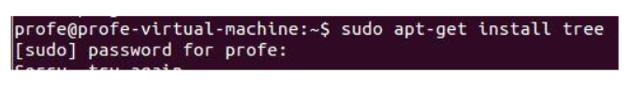

Pasahitza eskatzen digu, eta instalazioarekin bat egiten du. Amaitutakoan, direktorioak sortu direla egiaztatuko dugu.

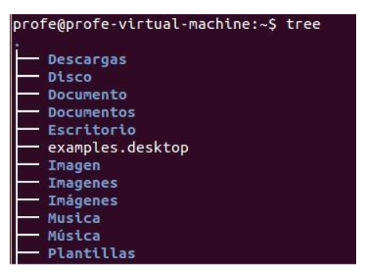

touch aginduak sarbide-data aldatzeko balio du, bai eta argudio gisa emango diogun fitxategi bat aldatzeko ere. Fitxategi hori existitzen ez bada, hutsik sortuko du, argudio gisa pasa diogun izenarekin.

Adibidez, $touch ejemplo.txt agindua exekutatzen badugu, "ejemplo.txt" izena duen artxibo huts bat sortuko du aurretik ez bazegoen, edo, besterik gabe, haren sarbide- eta aldaketa-data sistemaren egungo datarekin aldatuko du, lehendik bazegoen.

Mkdir komandoarekin bezala, touch ordenarekin hainbat fitxategi sor ditzakegu agindu bakarrarekin: $touch fich1 fich2 fich3 fich4

## Edukia duten fitxategiak sortzea

echo fitxategi bat sortzen du adierazitako edukiarekin.

-$ echo hola soy el fichero numero1 > fichero1

cat komandoen lerroan adierazitako edukia duen fitxategi bat sortzen du, linea desberdinak sortzeko aukera emanez, Ctrl + d sakatu arte.

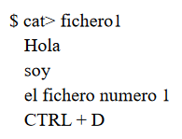

## Lotura sinbolikoak (bigunak) eta lotura fisikoak (gogorrak).

Lotura sinbolikoak. Fitxategi bati izen bat baino gehiago esleitzeko erabiltzen dira. Ez dute balio direktorioetarako. Lotura sinbolikoa beste fitxategi baten izena baino ez duen fitxategia da. (Lotura bigunak)

Lotura fisikoak. Ez da zehazki artxibo klase bat. Fitxategi bati esleitutako bigarren izena da (esteka gogorrak).

Desberdintasuna da lotura sinbolikoak fitxategi bat adierazten duela, eta esteka fisikoa fitxategia bera dela.

Lotura sinboliko bat sortzeko komandoa.

$ln -s

Lotura fisiko bat sortzeko komandoa.

$ln

Lotura sinbolikoak beste i-nodo bat du, lotura fisikoa eta fitxategiaren ezberdina. Lotura fisikoak fitxategiaren i-nodo bera du, fitxategi bera baita, baina beste izen batekin.

## Fitxategiak bistaratzea

cat, more eta less komandoek testu-fitxategien edukia erakusteko balio dute. Desberdintasuna edukia erakusteko moduan datza. Komando horiei guztiei argumentu gisa pasatu behar zaie erakutsi nahi den fitxategia. Ibilbide bat adieraz daiteke, erakutsi nahi den fitxategia egungo direktorioan ez badago.

cat komandoak fitxategi baten edukia erakusten du pantailan, eta, amaitzean, erabiltzailea berriro itzultzen da komandoen lerrora.

Adibidez:

-$ cat /var/log/dmesg

Direktorioaren barruan dagoen dmesg fitxategiaren edukia erakusten du. Egiaztatu dezakezuenez, ezinezkoa da fitxategi horren eduki osoa ikustea, oso azkar pasatu baita pantailatik. Horregatik erabiltzen da cat fitxategi txikien edukia bistaratzeko.

clear komandoarekin pantaila garbi utziko dugu.

more komandoak catek egiten duen gauza bera egiten du, pantaila-fitxategia pantailatik pantailara erakusten ez duen arren, hau da, pantaila testuz betetzen du eta erabiltzaileak < espazioa> tekla sakatu arte itxaroten da honako honetara pasatzeko:

-$ more /var/log/dmesg

less komandoa hiruretatik moldakorrena da, fitxategiaren barruan aurrerantz eta atzerantz mugitzeko aukera ematen baitu, "AvPág" eta "RePág" teklak edo kurtsoreak erabiliz.

-$ less /var/log/dmesg

Edozein unetan eten daiteke bistaratzea eta sistemaren sinbolora itzuli "q" letra sakatuz.

## Fitxategiak editatu (touch, vi, nano)

touch komandoak fitxategi huts bat sortzeko aukera ematen du. Edozein testu editorerekin fitxategi huts bat sor daiteke, baina azkarragoa da touch-ekin.

-$ touch fitxategia

Haren edukia cat-ekin bistaratzen badugu, ez da ezer agertzen pantailan, sortutako fitxategia hutsik baitago.

-$ cat fitxategia

nano oso editore sinplea da. Editore hau instalatuta ez dagoen kasu hipotetikoan, bere instalazioa oso erraza da, nahikoa da apt-get install tekleatzea instalatu nahi dugun programaren izenaren ondoren. Gure fitxategi hutsarekin nano erabiltzeko, honako hau idatziko dugu:

-$ nano fitxategia

Jarraian, editorearen leihoa agertuko zaigu:

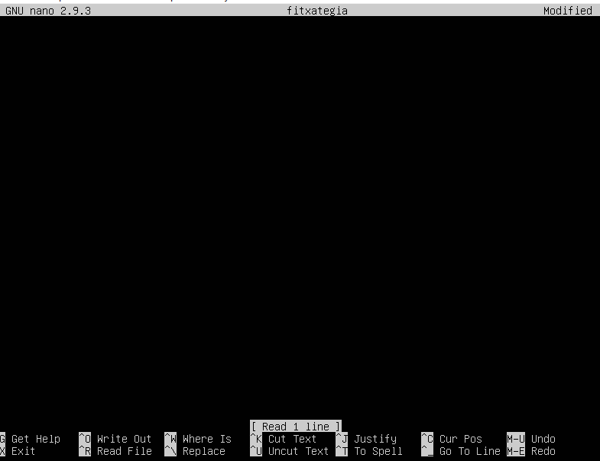

Hor idatz dezakegu edukia gure fitxategi hutserako. Ondoren, ^ o (ctrl+o) teklen sekuentzia sakatuko dugu fitxategia gordetzeko, eta ^ x (ctrl+x) editore nanotik ateratzeko. cat komandoarekin lortutako emaitza ikusi ahal izango dugu.

Linuxeko editore nagusia, vi. Lehen begiratuan, erabiltzen zailena da, baina oso alderantziz, oso editore ona da. Linux behar bezala erabiltzeko ezagutu behar den editorea da.

Hona hemen nano eta vi editoreen gida bat: <https://docs.bluehosting.cl/tutoriales/servidores/guia-practica-de-los-editores-de-texto-nano-y-vi-en-linux.html>

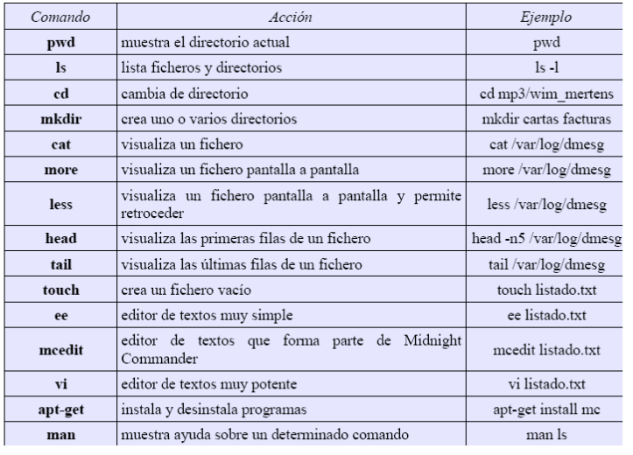

## Fitxategien kopia eta ezabaketa (cp, mv, rm)

cp komandoak fitxategiak kopiatzeko balio du. Fitxategi bakarra edo asko kopiatu daiteke. Fitxategiak eta direktorioak kopiatu daitezke. Noski, komodin ikurrak erabil daitezke.

Kopia-prozesuan hiru faktorek parte hartzen dute: kopiatzen denak, jatorrizko ibilbideak eta helmugako ibilbideak. Gogoratu behar da ibilbideak absolutuak zein erlatiboak izan daitezkeela. Jatorrizko ibilbidea kopiatu nahi denarekin batera zehazten da. Adibidez:

-$ cp /etc/hosts /home/alumno/pruebas/

Aurreko sententziak /etc direktorioan dagoen hosts fitxategia /home/alumno/pruebas/ direktorioan kopiatzen du.

Jatorrizko direktoriorik zehazten ez bada, lehenetsita momentu horretan kokatuta zauden direktorioa hartuko du. Adibidez:

-$ cp *.odt textos/

Kasu honetan, *.odt* luzapena daukaten fitxategi guztiak textos direktorioan kopiatzen ditu.

mv komandoak bi gauzatarako balio du, mugitzeko eta izenez aldatzeko. Gauza biak bereiz egin daitezke, edo biak aldi berean. Adibidez:

-$ mv mi_texto.txt carta.txt

Izena aldatu eta carta.txt izena hartuko du.

Aldiz:

-$ mv carta.txt Documentos/

carta.txt fitxategia Documentos direktoriora mugitzen du.

rm komandoa fitxategiak ezabatzeko erabiltzen da. Garrantzitsua da azpimarratzea fitxategi horiek ez direla paperontzi batera bidaltzen, eta, beraz, ezin direla berreskuratu ezabatu ondoren.

Adibidez:

-$ rm *.txt

Agindu honek, kokatuta zauden direktorioaren *.tx*t luzapena dituzten fitxategi guztiak ezabatzen ditu.

## Direktorioen kopia eta ezabaketa.

Fitxategiak kopiatu, ezabatu edo mugitzen diren modu berean, direktorioekin ere gauza bera egin daiteke. Kontuan izan behar da direktorio batek fitxategi asko izan ditzakeela, eta, gainera, beste direktorio batzuek fitxategi eta direktorio gehiago izan ditzaketela. Beraz, fitxategi oso bat kopiatu nahi izanez gero, barruan duen guztiarekin, -R aukerarekin adierazi behar da. Azken horri "kopiatu modu errekurrigarrian" esaten zaio.

Adibidez:

-$ cp -R direktorio1 /home/user

mv komandoak cp-ren antzera funtzionatzen du, baina kopiatu beharrean mugitu egiten du. Izena berritzen denean, fitxategiekin bezala funtzionatzen du.

rmdir komandoarekin direktorioak ezabatu daitezke. Direktorioa, azpidirektorioak edo fitxategiak baldin baditu rmdir -R parametroa jarri beharko da eta fitxategi bakoitza ezabatzean ez baduzu baieztapena eman rmdir -Rf parametroa jarri beharko da.

-$ rmdir -Rf direktorio1